Tugas Ergonomi

Nama : I Putu Mellana Ari Artawan

NIM : 18101028

1. Bentuk ergonomi dalam kesehatan digital
   * Mouse

*Mouse* ini merupakan alat untuk menggerakkan kursor. *Mouse* harus pada ketinggian di mana lengan, pergelangan tangan, dan tangan sejajar. Penggunaan *mouse* dilakukan dengan menggerakkan bahu dan lengan atas, bukan pergerakan pergelangan tangan. Tempatkan *mouse* sedemikian rupa sehingga tidak perlu menggapai terlalu jauh dari jangkauan tangan (dekat ke *keyboard* adalah yang terbaik).

[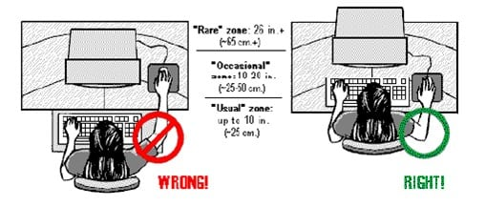](https://www.dosenpendidikan.co.id/wp-content/uploads/2019/07/Mouse.jpg)

[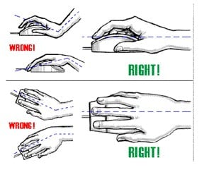](https://www.dosenpendidikan.co.id/wp-content/uploads/2019/07/Cara-Memegang-Mouse.jpg)Pegang *mouse* dengan posisi pergelangan tangan dan jari sejajar dengan lengan bawah. Hal ini dapat menghindari terjadinya kekakuan otot dan tendon.

* Keyboard

*Keyboard* adalah peralatan untuk input. Data atau perintah dapat dimasukkan ke dalam komputer melalui *keyboard*. Jadi, *keyboard* merupakan penghubung antara manusia dan komputer. Jenis *keyboard* ada beberapa macam, tetapi yang paling sering digunakan adalah jenis qwerty.

Sejak awal *keyboard* qwerty diciptakan belum terlalu memperhatikan masalah ergonomi, sehingga sangat memungkinkan timbulnya gangguan atau keluhan terhadap tubuh manusia. *Keyboard* Qwerty ternyata belum memberikan beban yang sama untuk jari- jari tangan kiri dan tangan kanan.

[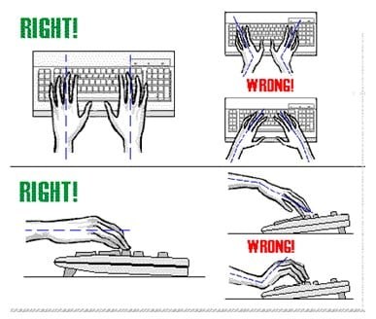](https://www.dosenpendidikan.co.id/wp-content/uploads/2019/07/Cara-Menggunakan-Keyboard.jpg)Pengguanaan *keyboard* adalah dengan meletakkan pergelangan tangan dan jari segaris dengan lengan bawah, untuk memberikan rileks pada otot dan tendon yang ada di tempat tersebut.

* **Layar/Monitor**

Layar komputer atau monitor adalah peralatan untuk menampilkan obyek yang akan ditampilkan. Obyek tersebut bisa tulisan, angka, ataupun gambar. Bentuk layar komputer juga terus mengalami perubahan. Monitor harus sejangkauan lengan atau lebih jauh dari mata.

Kebijakan ergonomi konvensional umumnya menyarankan bahwa pusat layar monitor seharusnya pada titik di mana tatapan mata jatuh secara alamiah dan monitor harus agak miring untuk menyesuaikan dengan sudut pandang seseorang. Penyangga monitor yang dapat disesuaikan akan membantu membuat penyesuaian (Ankrum, 2004).

Agar dapat bekerja dengan nyaman, monitor komputer dirancang berpijak pada poros yang bisa digerakkan ke segala arah, sehingga posisi dan jarak serta sudut kemiringannya dapat diatur. Pekerjaan komputer merupakan jenis pekerjaan dekat yang berbeda dengan jenis pekerjaan dekat lain dimana dilakukan sambil menatap menyudut ke bawah tetapi, pekerjaan komputer harus menatap pada sudut horizontal pandangan ergonomis merekomendasikan adaptasi pekerja dengan lingkungan kerja atau menyesuaikan lingkungan kerja dengan pekerjanya (Abeysekera, 2002).

Monitor komputer harus berada tepat di hadapan operator, karena tampilan di layar perlu dicermati. Pekerjaan terampil dan cermat hanya bisa dilakukan sambil duduk, maka monitor harus sejajar dengan garis pandang mata operator sehingga paling tepat posisinya di atas meja (Yale University, 2005). Rekomendasi tinggi layar monitor komputer berada sejajar atau sedikit di bawah (antara 2,5-5 cm) garis mata operator saat duduk rileks dan nyaman (Sweere, 2005).

Posisi monitor yang diatur adalah: a. tinggi dari permukaan lantai; b. sudut kemiringan permukaan horizontal dan vertikal; serta c. jarak dengan operator. (Cornell University, 2004; FEOSH, 2005; Ankrum 2005).

* Tinggi dari permukaan lantai

Bagian atas minimal sejajar dengan garis mata operator, karena posisi istirahat melakukan fokus sekitar 5-76 cm di bawah garis mata (Cornell University, 2004). Rekomendasi tinggi monitor sejajar atau sedikit di bawah garis mata saat duduk rilaks, Kecuali pada pemakai kaca mata dengan lensa ganda ketinggian monitor harus diatas garis mata. (Sweere 2005).

* Sudut kemiringan permukaan horizontal dan vertikal

Kemiringan permukaan monitor antara 10 – 200 cukup ideal, tergantung ukurannya. Kemiringan tesebut dimaksudkan agar silau bisa berkurang (McCormik & Sanders, 1987; Sweere, 2005). Sudut horizontal diatur agar memungkinkan operator memperoleh sudut pandang terbaik. Bidang pandang adalah 15-500di bawah garis pandang horizontal mata, atau 10 – 200 agar kenyamanan tidak terganggu tetapi antara 15-350 (Ankrum, 2005).

Hal ini juga direkomendasikan oleh FEOSH, 2005. Berdasarkan penemuan yang sudah dikonfirmasikan, berupa permukaan strees pada otot punggung dan leher menggunakan elektromyalgram sudah menjadi ketetapan ISO 9241-5.

* Jarak dengan pengguna

Jarak jarak pandang adalah bervariasi “ garis pandang normal”, karena melihat objek jauh sangat nyaman dengan pandangan lurus dan datar (Ankrum, 2005). Mata melihat kebawah agar mudah melakukan akomodasi dan pemusatan , jarak sebaiknya 76,2 cm atau lebih (Ankrum, 2005; Sweere, 2005). Pabrik menetapkan lebih besar dari 40 cm, jarak pandang optimum posisi duduk 60 cm.

[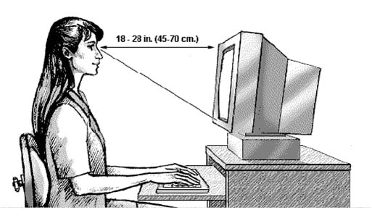](https://www.dosenpendidikan.co.id/wp-content/uploads/2019/07/Posisi-Tubuh-Terhadap-Monitor.jpg)FEOSH (2005) menyatakan kebanyakan pengguna memilih jarak pandang 45-75 cm, lainnya lebih senang 50,8-66cm, rekomendasi jarak pandang 45,7-71,1cm sudah diakui standar ergonomic (Sweere, 2005). VDU harus tetap pada fokus yang tepat, maka ditempatkan jauh dan lebih tinggi dari ketentuan jarak membaca (McDowell, 2005). Maksudnya agar bagian permukaan terlihat, tanpa mengubah posisi kepala sehingga teks kecil diatasi dengan memperbesar ukuran atau bidang gambar daripada mendekatkannya (Ankrum, 2005).

* **Meja Komputer**

Beberapa persyaratan yang dibutuhkan untuk sebuah meja komputer ergonomis adalah : (Mashud, 2008)

1. Meja dibuat dekat dengan pengguna agar terhindar dari penjangkauan yang terlalu jauh.
2. Permukaannya harus dibuat sedemikian rupa agar tidak memancarkan cahaya silau.
3. Memiliki tempat pergerakan kaki yang cukup.
4. Tinggi permukaan kerja untuk *keyboard* dibedakan dengan tinggi untuk monitor komputer.
5. Mempunyai jarak yang cukup antara kursi dan monitor komputer.
6. Cukup untuk ruang dari peralatan yang digunakan.

Konstruksi dan ukuran dari meja/ kursi harus disesuaikan dengan ukuran dari tubuh manusia (antropometri) yang akan menggunakannya. Kesesuaian ini akan menciptakan kenyamanan dan efisiensi dalam bekerja. Ukuran yang sesuai dengan antropometri orang Indonesia adalah sebagai berikut : (Mashud, 2005).

* Tinggi meja

Tinggi permukaan atas dari meja kerja dibuat setinggi siku dan disesuaikan dengan sikap tubuh pada waktu bekerja. Untuk sikap duduk, tinggi meja yang diusulkan adalah 64 – 74 cm yang diukur dari permukaan daun meja sampai ke lantai.

* Tebal daun meja

Tebal daun meja dibuat sedemikian rupa sehingga dapat memberikan kebebasan bergerak pada kaki. Jarak antara permukaan bawah daun meja dengan permukaan atas alas duduk > 15 cm.

* Permukaan meja

Permukaan meja harus rata dan tidak menyilaukan.

* Lebar meja

Lebar meja tidak melebihi jarak jangkauan tangan pekerja. Ukuran yang diusulkan adalah kurang dari 80 cm (Laurensia, 2004).

* Kursi Komputer

Kursi yang ergonomis dapat membantu mengatur posisi tulang belakang pada postur yang optimal dengan memberikan pendukung yang tepat.